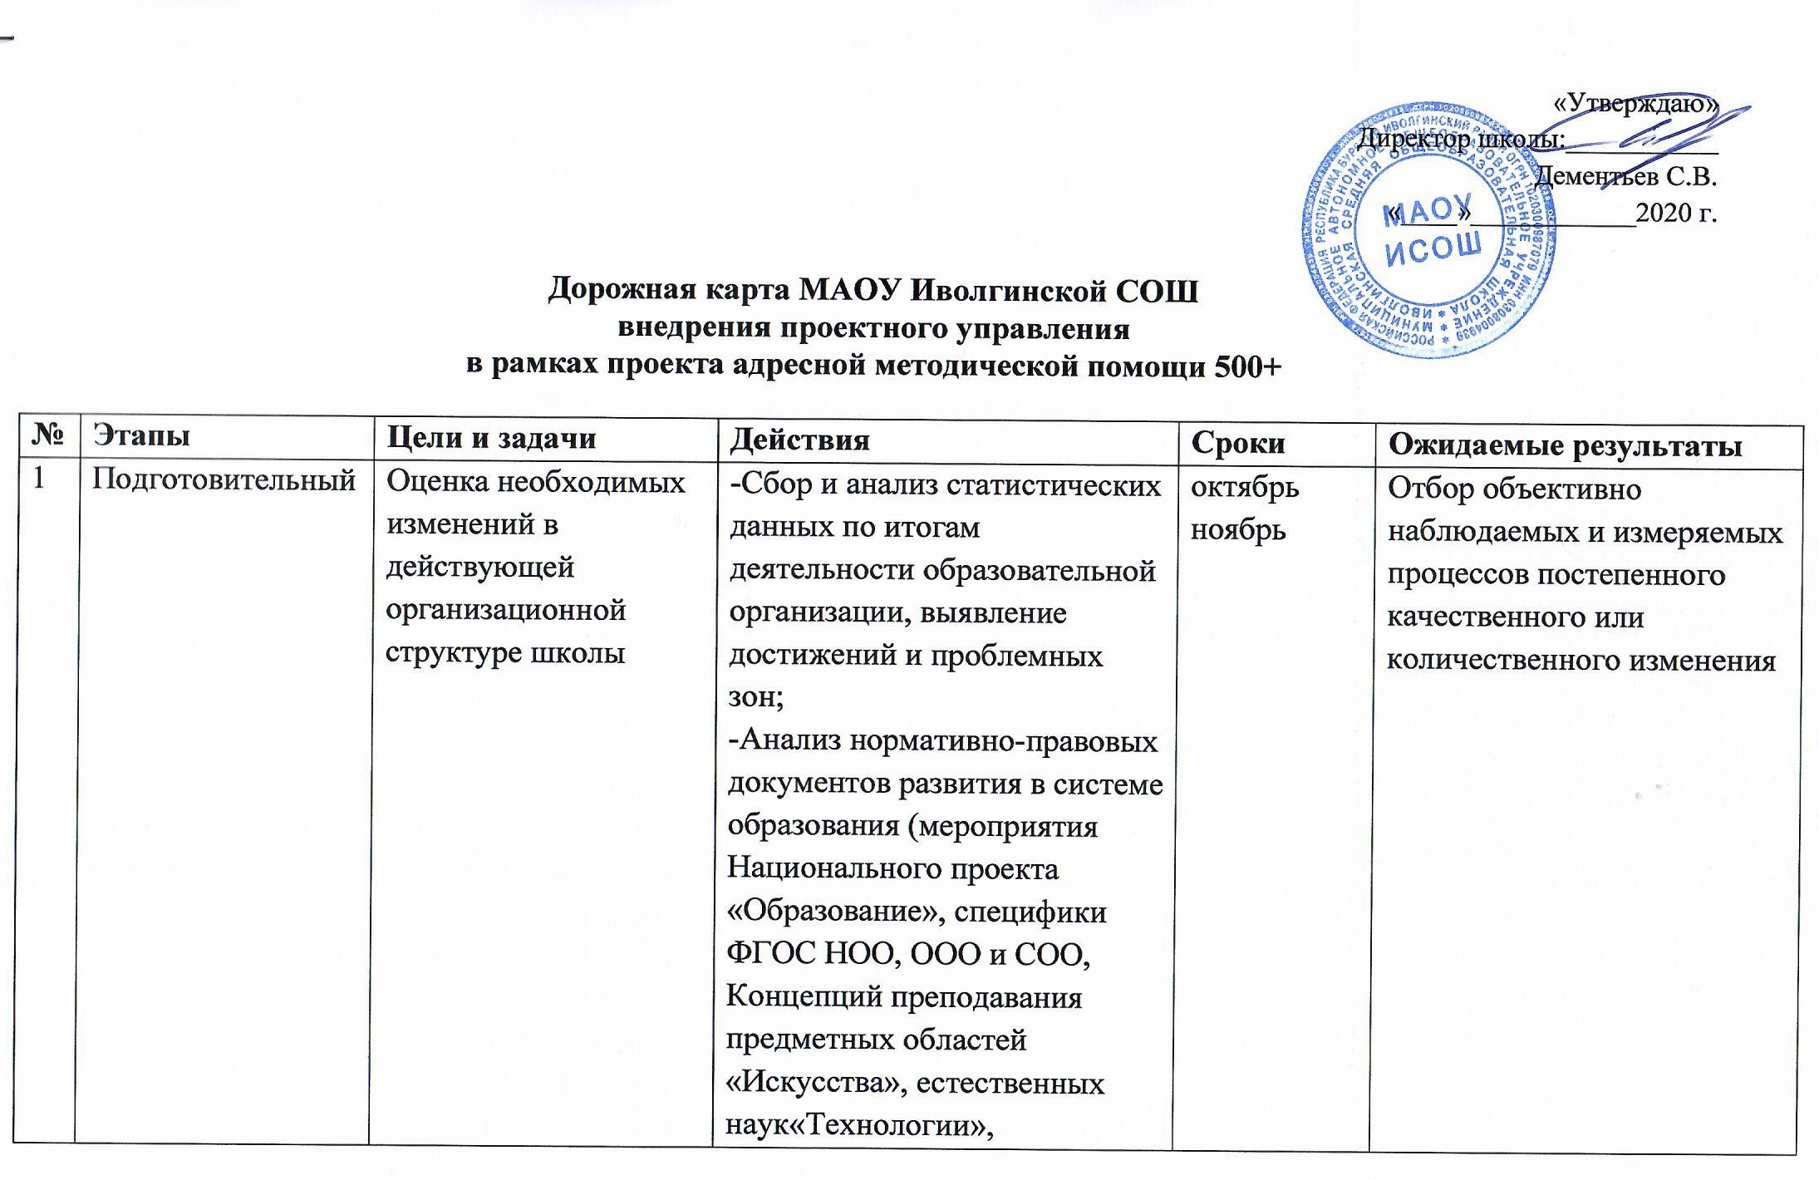
2. | Формирование проектных команд для создания и реализации проектов | Сформировать творческие рабочие группы по каждому подпроекту, организовывать работу группы используя методы визуализации, вербализации, презентации и обратной связи. | Определение модераторов групп (АУП, руководители ШМО, члены методического совета, социально-психологической службы) | декабрь | Инфографика по каждому из обсуждаемых нормативных документов.
3. | Генерация —форсайт-сессия | Создание связанного множества изменений, позволяющих педагогическому коллективу перейти в эффективный режим функционирования из текущего состояния | Мозговой штурм;  метод свободных ассоциаций;  экспертные панели (работа в группах);  научная фантастика (в генерации карточек участники часто опираются на образы из фантастики, обсуждая возможности и условия реализации данных «прогнозов»). | декабрь | Форсайт сессия
4. | Внедренческий (активных действий) | Формирование плана работ (проектная и программная карта) | Отбор набора инициатив (проектов изменений), составление дорожных карт по реализации проектов | январь | Исполнение дорожных карт
5. | Рефлексивный |  | Анализ, фиксация и публикация методических находок и доработок.  Внесение изменений, корректировка, обновление |  | Форсайт-карта перехода школы в эффективный режим функционирования

